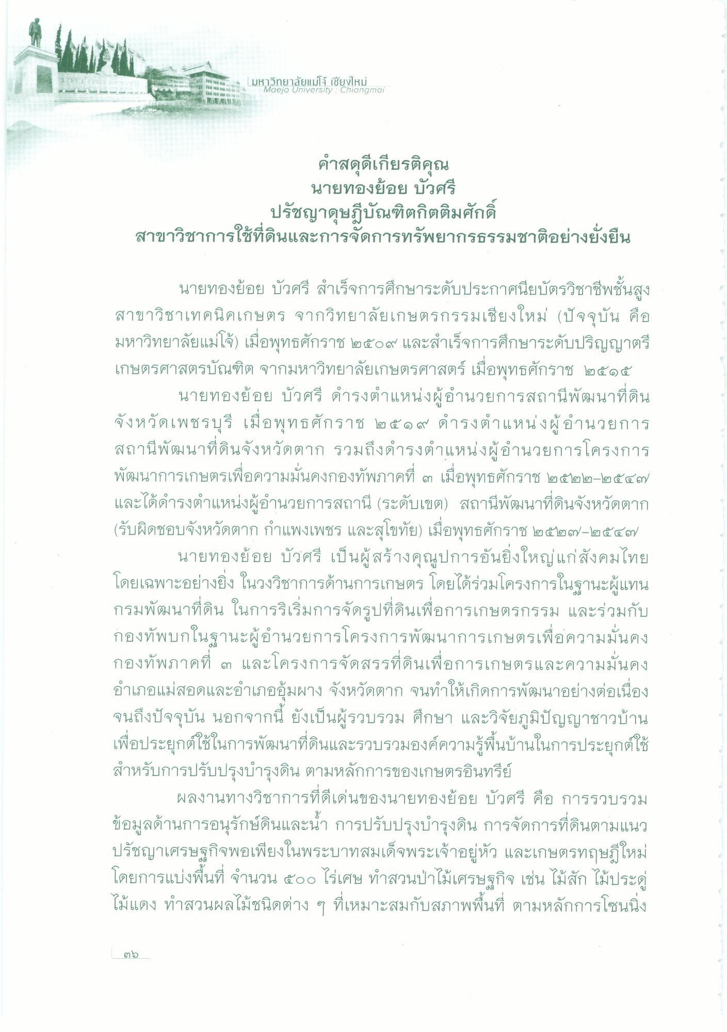
มหาวิทยาลัยแม่โจ้ เชียงใหม่
Maejo University : Chiangmai
%%
%%
คําสดุดีเกียรติคุณ
นายทองย้อย บัวศรี
ปรัชญาดุษฎีบัณฑิตกิตติมศักดิ์ สาขาวิชาการใช้ที่ดินและการจัดการทรัพยากรธรรมชาติอย่างยั่งยืน
นายทองย้อย บัวศรี สําเร็จการศึกษาระดับประกาศนียบัตรวิชาชีพชั้นสูง สาขาวิชาเทคนิคเกษตร จากวิทยาลัยเกษตรกรรมเชียงใหม่ (ปัจจุบัน คือ มหาวิทยาลัยแม่โจ้) เมื่อพุทธศักราช ๒๕๐๙ และสําเร็จการศึกษาระดับปริญญาตรี เกษตรศาสตรบัณฑิต จากมหาวิทยาลัยเกษตรศาสตร์ เมื่อพุทธศักราช ๒๕๑๕
นายทองย้อย บัวศรี ดํารงตําแหน่งผู้อํานวยการสถานีพัฒนาที่ดิน จังหวัดเพชรบุรี เมื่อพุทธศักราช ๒๕๑๙ ดํารงตําแหน่งผู้อํานวยการ สถานีพัฒนาที่ดินจังหวัดตาก รวมถึงดํารงตําแหน่งผู้อํานวยการโครงการ พัฒนาการเกษตรเพื่อความมั่นคงกองทัพภาคที่ ๓ เมื่อพุทธศักราช ๒๕๒๒-๒๕๔๓) และได้ดํารงตําแหน่งผู้อํานวยการสถานี (ระดับเขต) สถานีพัฒนาที่ดินจังหวัดตาก (รับผิดชอบจังหวัดตาก กําแพงเพชร และสุโขทัย) เมื่อพุทธศักราช ๒๕๒๓๗-๒๕๔๓
นายทองย้อย บัวศรี เป็นผู้สร้างคุณูปการอันยิ่งใหญ่แก่สังคมไทย โดยเฉพาะอย่างยิ่ง ในวงวิชาการด้านการเกษตร โดยได้ร่วมโครงการในฐานะผู้แทน กรมพัฒนาที่ดิน ในการริเริ่มการจัดรูปที่ดินเพื่อการเกษตรกรรม และร่วมกับ กองทัพบกในฐานะผู้อํานวยการโครงการพัฒนาการเกษตรเพื่อความมั่นคง กองทัพภาคที่ ๓ และโครงการจัดสรรที่ดินเพื่อการเกษตรและความมั่นคง อําเภอแม่สอดและอําเภออุ้มผาง จังหวัดตาก จนทําให้เกิดการพัฒนาอย่างต่อเนื่อง จนถึงปัจจุบัน นอกจากนี้ ยังเป็นผู้รวบรวม ศึกษา และวิจัยภูมิปัญญาชาวบ้าน เพื่อประยุกต์ใช้ในการพัฒนาที่ดินและรวบรวมองค์ความรู้พื้นบ้านในการประยุกต์ใช้ สําหรับการปรับปรุงบํารุงดิน ตามหลักการของเกษตรอินทรีย์
ผลงานทางวิชาการที่ดีเด่นของนายทองย้อย บัวศรี คือ การรวบรวม ข้อมูลด้านการอนุรักษ์ดินและน้ํา การปรับปรุงบํารุงดิน การจัดการที่ดินตามแนว ปรัชญาเศรษฐกิจพอเพียงในพระบาทสมเด็จพระเจ้าอยู่หัว และเกษตรทฤษฎีใหม่ โดยการแบ่งพื้นที่ จํานวน ๕๐๐ ไร่เศษ ทําสวนป่าไม้เศรษฐกิจ เช่น ไม้สัก ไม้ประดู่ ไม้แดง ทําสวนผลไม้ชนิดต่าง ๆ ที่เหมาะสมกับสภาพพื้นที่ ตามหลักการโซนนิ่ง
๓๖

